TUẦN 3
Thứ hai ngày 23 tháng 9 năm 2024
Buổi chiều:
Tiết 2 -Lớp 5E
BÀI TẬP PHỐI HỢP ĐỘI NGŨ HÀNG DỌC
TRÒ CHƠI VẬN ĐỘNG
I.YÊU CẦU CẦN ĐẠT
1. Kiến thức:
- Học bài tập phối hợp đội ngũ hàng dọc. Nắm được cách chơi và luật chơi trò chơi:Vòng cuốn. Hs biết khẩu lệnh và cách thức thực hiện động tác để thực hiện nhiệm vụ học tập.
( HSKT: HS bước đầu biết lắng nghe khẩu lệnh hiện theo khẩu lệnh, di chuyển vị trí theo hướng dẫn của GV)
2.Về phẩm chất:
- Đoàn kết, nghiêm túc, tích cực trong tập luyện và hoạt động tập thể.
- Tích cực tham gia các trò chơi vận động, có trách nhiệm trong khi chơi trò chơi và hình thành thói quen tập luyện TDTT.
3.Về năng lực chung:
3.1Năng lực chung:
- Tự chủ và tự học: Tự xem trước khẩu lệnh, cách thực hiện bài tập phối hợp đội ngũ hàng dọc trong sách giáo khoa.
- Giao tiếp và hợp tác: Thông qua các hoạt động nhóm để thực hiện các nội dung và trò chơi.
  - Năng lực đặc thù:
- NL chăm sóc SK: Bước đầu. Biết điều chỉnh trang phục để thoải mái và tự tin khi vận động, biết điều chỉnh chế độ dinh dưỡng đảm bảo cho cơ thể.
- NL giải quyết vấn dề và sáng tạo: Thông qua việc học tập tích cực, chủ động tiếp nhận kiến thức và tập luyện.
- Tự giác, tích cực trong tập luyện; Yêu nước, chăm chỉ, trách nhiệm và trung thực.
II. ĐỒ DÙNG DẠY HỌC
- Giáo viên chuẩn bị: Tranh ảnh một số loại thực phẩm, trang phục thể thao, còi phục vụ trò chơi.
- Học sinh chuẩn bị: Giày thể thao.
III. CÁC HOẠT ĐỘNG DẠY HỌC CHỦ YẾU:
Nội dung | LV Đ | Phương pháp, tổ chức và yêu cầu
 |  | Hoạt động GV | Hoạt động HS
I. Hoạt động mở đầu  1. Nhận lớp  2. Khởi động  - Chạy nhẹ nhàng 1 vòng quanh sân tập.  - Xoay các khớp cổ tay, cổ chân, vai, hông, gối,...  3. Trò chơi.  - Trò chơi “Tàu lượn” | 5’– 7’  3’- 5’  1-2l  2lx8n  1l | - Nghe cán bộ lớp báo cáo.  - Hỏi về sức khỏe của Hs.  - Cô trò chúc nhau.  - Phổ biến nội dung, nhiệm vụ và yêu cầu giờ học.  - GV di chuyển và quan sát, chỉ dẫn cho HS thực hiện.  - Gv tổ chức HS chơi trò chơi. | - Cán sư tập trung lớp, điểm số, báo cáo sĩ số, tình hình lớp học cho Gv.  GV  * * * * * * * *  * * * * * * *  * * * * * * *  * * * * * * *  - Cán sự điều khiển lớp khởi động.  - Hs chơi đúng luật, nhiệt tình sôi nổi và đảm bảo an toàn.  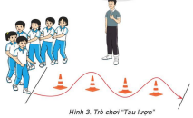
II. Hoạt động hình thành kiến thức mới:  Bài tập phối hợp đội ngũ hàng dọc, biến đổi đội hình hàng dọc, hàng ngang:  - Chuẩn bị: Đứng tự nhiên.  - Thực hiện: Phối hợp theo trình tự các nội dung: (1) Tập hợp một hoặc nhiều hàng dọc; (2) Dóng hàng; (3) Giậm chân tại chỗ; (4) Đi đều, đứng lại (H.4); (5) | 5’–7’ | - Cho HS quan sát tranh  - GV làm mẫu động tác kết hợp phân tích kĩ thuật động tác.  - Hô nhịp và thực hiện động tác mẫu, hướng dẫn Hs thực hiện đt.  - Gv quan sát, uốn nắn và sửa sai cho Hs. | - Hs lắng nghe, tiếp thu và ghi nhớ.  - Tập luyện theo sự hướng dẫn của Gv.  GV  * * * * * * * *  * * * * * * *  * * * * * * *  * * * * * * *  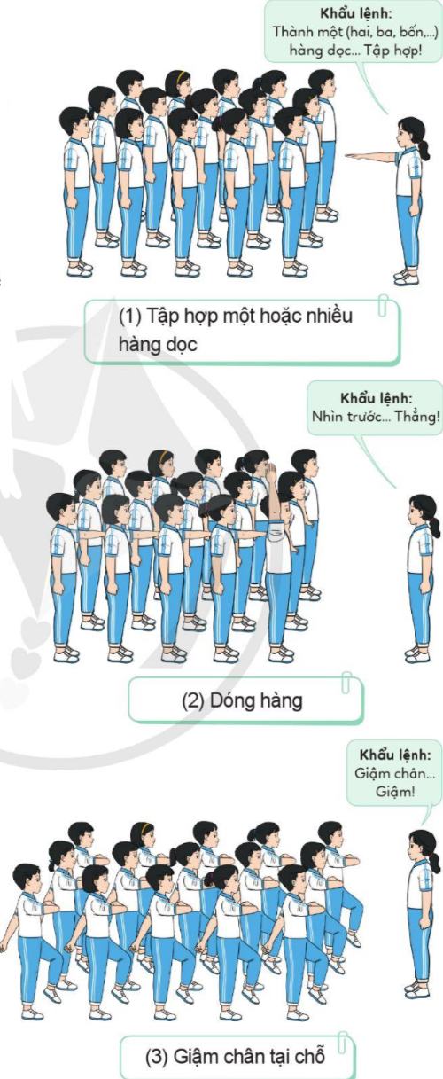
III. Hoạt động luyện tập:  * Tập bài tập phối hợp đội ngũ hàng dọc  - Tập luyện cá nhân  - Tập luyện theo cặp  - Tập luyện theo tổ nhóm  - Thi đua giữa các tổ  2.Trò chơi “Vòng cuốn”  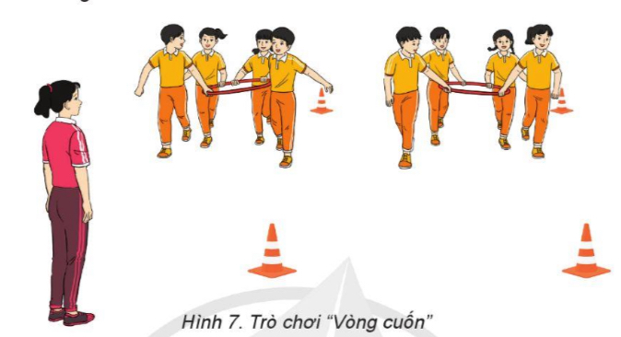 | 10-15’  3 lần  3 lần  3 lần  1lần  6-8’ | - GV tổ chức cho HS luyện tập  - GV quan sát, nhận xét, sửa sai cho HS.  - GV tổ chức cho HS luyện tập cặp đôi  - GV sửa sai  - Yc tổ trưởng cho các bạn luyện tập theo khu vực quy định.  - GV sửa sai  - GV tổ chức cho HS thi đua giữa các tổ.  - GV nêu tên trò chơi, phổ biến luật chơi, cách chơi.  - Cùng hs nhắc lại luật chơi và cách chơi.  - Cho Hs chơi thử.  - Tổ chức cho Hs chơi. | - HS tập theo hướng dẫn của giáo viên                                ∇  - Hs tiến hành tập luyện cặp đôi theo sự hướng dẫn của Gv:             ∇             - Hs tiến hành tập luyện theo tổ nhóm dưới sự hướng dẫn của Gv và cán sự lớp:  • • • • • • • • • •  • •  •  ∇  • •  • •  • •  •  •  • •  -Tổ trưởng điều khiển lớp tập luyện  - Từng tổ lên thi đua - trình diễn  - Hs nhắc lại luật chơi, cách chơi.  - Hs tiến hành chơi trò chơi dưới sự chỉ huy của Gv.  - Chơi trò đúng luật, nhiệt tình, sôi nổi và an toàn.
IV. Vận dụng  - Thả lỏng cơ toàn thân.  - Củng cố hệ thống bài học  - Nhận xét và hướng dẫn tập luyện ở nhà. | 4’- 6’ | - GV hướng dẫn.  - Gv cùng hs hệ thống lại bài (đưa câu hỏi).  - Nhận xét kết quả, ý thức, thái độ học của Hs.  - HD sử dụng SGK để Hs ôn lại bài và chuẩn bị bài sau. | - HS thực hiện thả lỏng  - Hs cùng Gv hệ thống lại bài (HS quan sát SGK (tranh) trả lời)  GV  * * * * * * * *  * * * * * * *  * * * * * * *  * * * * * * *  - HS tập chung thực hiện theo hướng dẫn của GV và nhận hướng dẫn tập luyện ở nhà.

*BỔ SUNG:
Buổi sáng
Tiết 3-Lớp 5D
BÀI TẬP PHỐI HỢP ĐỘI NGŨ HÀNG DỌC
TRÒ CHƠI VẬN ĐỘNG
- HS nắm bắt được các yêu cầu cần đạt về kiến thức, năng lực, phẩm chất của bài học. Bước đầu biết cách thực hiện phối hợp luyện tập nhóm.
( HSKT: HS bước đầu biết lắng nghe khẩu lệnh hiện theo khẩu lệnh, di chuyển vị trí theo hướng dẫn của GV).
- HĐ 1 : CS tập trung lớp, kiểm tra sĩ số
-HĐ 2 : + Phổ biến yêu cầu giờ học: GV cần quy định chặt chẽ về trang phục của học sinh, ý thức tổ chức kỉ luật trong giờ học.
+ Luyện tập nhóm

Thứ ba ngày 24 tháng 9 năm 2024
Buổi sáng:
Tiết 1 -Lớp 3B
ÔN BIẾN ĐỔI ĐỘI HÌNH TỪ MỘT HÀNG DỌC THÀNH
MỘT HÀNG NGANG VÀ NGƯỢC LẠI
TRÒ CHƠI VẬN ĐỘNG
- YÊU CẦU CẦN ĐẠT
1.Kiến thức:
Ôn động tác biến đổi đội hình từ một hàng dọc thành một hàng ngang và ngược lại. Hs biết khẩu lệnh và cách thức thực hiện động tác để thực hiện nhiệm vụ học tập.

2.Về phẩm chất:
- Đoàn kết, nghiêm túc, tích cực trong tập luyện và hoạt động tập thể.
- Tích cực tham gia các trò chơi vận động, có trách nhiệm trong khi chơi trò chơi và hình thành thói quen tập luyện TDTT.
3.Về năng lực:
3.1.Về năng lực chung:
- Tự chủ và tự học: Tự xem lại khẩu lệnh, cách thực hiện biến đổi đội hình từ một hàng dọc thành một hàng ngang và ngược lại trong sách giáo khoa.
- Giao tiếp và hợp tác: Thông qua các hoạt động nhóm để thực hiện các động tác và trò chơi.
3.2.Về năng lực đặc thù:
- NL chăm sóc SK: Biết thực hiện vệ sinh sân tập, thực hiện vệ sinh cá nhân để đảm bảo an toàn trong tập luyện. Biết điều chỉnh trang phục để thoải mái và tự tin khi vận động, biết điều chỉnh chế độ dinh dưỡng đảm bảo cho cơ thể.
- NL giải quyết vấn dề và sáng tạo: Thông qua việc học tập tích cực, chủ động tiếp nhận kiến thức và tập luyện.
- Tự giác, tích cực trong tập luyện; Yêu nước, chăm chỉ, trách nhiệm và trung thực.
II. ĐỒ DÙNG DẠY HỌC
- Giáo viên chuẩn bị: Tranh ảnh động tác biến đổi đội hình từ một vòng tròn thành hai (ba) vòng tròn và ngược lại, trang phục thể thao, còi phục vụ trò chơi.
- Học sinh chuẩn bị: Giày thể thao, trang phục thể thao
III. CÁC HOẠT ĐỘNG DẠY HỌC CHỦ YẾU:
Nội dung | LV Đ | Phương pháp, tổ chức và yêu cầu
 |  | Hoạt động GV | Hoạt động HS
I. Hoạt động mở đầu  1. Nhận lớp  2. Khởi động  - Chạy nhẹ nhàng 1 vòng quanh sân tập.  - Xoay các khớp cổ tay, cổ chân, vai, hông, gối,...  - Ép dẻo  3. Trò chơi.  - Trò chơi “Chim bay, cò bay”  II. Hoạt động luyện tập.  1. Biến đổi đội hình từ một hàng dọc thành một hàng ngang và ngược lại.  Tập đồng loạt  Tập theo tổ nhóm  Thi đua giữa các tổ  2.Trò chơi “Tập hợp đội hình”  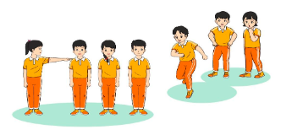  III. Vận dụng  - Thả lỏng cơ toàn thân.  - Củng cố hệ thống bài học  - Nhận xét và hướng dẫn tập luyện ở nhà. | 6-10’  18-22’  6-8’  4-6’ | - Nghe cán bộ lớp báo cáo.  - Hỏi về sức khỏe của Hs.  - Cô trò chúc nhau.  - Phổ biến nội dung, nhiệm vụ và yêu cầu giờ học.  - GV di chuyển và quan sát, chỉ dẫn cho HS thực hiện.  -Gv tổ chức Hs chơi trò chơi.  - Gv hô nhịp 1 lần và giao cán sự lớp hô.  - Hs tập theo Gv.  - Gv quan sát, sửa sai cho Hs.  - Yêu cầu Tổ trưởng cho các bạn luyện tập theo khu vực.  - Gv quan sát, uốn nắn, sửa sai cho Hs.  - GV tổ chức cho HS thi đua giữa các tổ.  -Tuyên dương tổ tập đều, đúng nhất.  - GV nêu tên trò chơi, phổ biến luật chơi, cách chơi.  - Cùng hs nhắc lại luật chơi và cách chơi.  - Cho Hs chơi thử.  - Tổ chức cho Hs chơi.  - GV hướng dẫn.  - Gv cùng hs hệ thống lại bài (đưa câu hỏi).  - Nhận xét kết quả, ý thức, thái độ học của Hs.  - HD sử dụng SGK để Hs ôn lại bài và chuẩn bị bài sau. | - Cán sư tập trung lớp, điểm số, báo cáo sĩ số, tình hình lớp học cho Gv.  GV  * * * * * * * *  * * * * * * *  * * * * * * *  * * * * * * *  - Cán sự điều khiển lớp khởi động .  - Hs chơi đúng luật, nhiệt tình sôi nổi và đảm bảo an toàn.  * * * * * *  * * * * * *  * * * * * *  * * * * * *  GV  - Hs tiến hành tập luyện theo sự hướng dẫn của Gv và cán sự lớp.  - Hs thay phiên nhau hô nhịp.  * * * * *  * * *  * *  * * GV * * * *  * * *  * * * * *  - Từng tổ lên thi đua - trình diễn  Hs nhắc lại luật chơi, cách chơi.  - Hs tiến hành chơi trò chơi dưới sự chỉ huy của Gv.  - Chơi trò đúng luật, nhiệt tình, sôi nổi và an toàn.  - HS thực hiện thả lỏng  - Hs cùng Gv hệ thống lại bài (HS quan sát SGK (tranh) trả lời)  GV  * * * * * * * *  * * * * * * *  * * * * * * *  * * * * * * *  - HS tập chung thực hiện theo hướng dẫn của GV và nhận hướng dẫn tập luyện ở nhà.

*BỔ SUNG:
Buổi sáng
Tiết 2 -Lớp 3D
ÔN BIẾN ĐỔI ĐỘI HÌNH TỪ MỘT HÀNG DỌC THÀNH
MỘT HÀNG NGANG VÀ NGƯỢC LẠI
TRÒ CHƠI VẬN ĐỘNG
- HS nắm bắt được các khẩu lệnh biến đổi đội hình và thực hiện biến đổi chính xác và linh hoạt. Nắm được luật chơi và bước đầu tham gia trò chơi chủ động
- HĐ 1 : CS tập trung lớp, kiểm tra sĩ số
-HĐ 2 : + Phổ biến yêu cầu giờ học: GV cần quy định chặt chẽ về trang phục của học sinh, ý thức tổ chức kỉ luật trong giờ học.
+ ĐHĐN: GV cho HS cùng HS nhắc lại khẩu lệnh và cách di chuyển.
+ GV chia nhóm tổ luyện tập
+ Trò chơi: GV hướng dẫn HS tổ chức trò chơi.
*BỔ SUNG:
Buổi sáng
Tiết 3 -Lớp 3A
ÔN BIẾN ĐỔI ĐỘI HÌNH TỪ MỘT HÀNG DỌC THÀNH
MỘT HÀNG NGANG VÀ NGƯỢC LẠI
TRÒ CHƠI VẬN ĐỘNG
- HS nắm bắt được các khẩu lệnh biến đổi đội hình và thực hiện biến đổi chính xác và linh hoạt. Nắm được luật chơi và bước đầu tham gia trò chơi chủ động
- HĐ 1 :
+ ĐHĐN: GVmời 1 tổ lên thực hiện – CS điều khiển- GV, HS quan sát nhận xét. GV nêu những sai xót còn tồn tại.
+ GV chia nhóm tổ luyện tập
( GV chú ý học sinh KT Hoàng Tùng: HS biết hô theo các bạn chưa cần ghi nhớ khẩu lệnh, biết di chuyển vị trí theo yêu cầu và có sự giúp đỡ từ GV và các bạn trong nhóm).

*BỔ SUNG:
Buổi sáng
Tiết 4 -Lớp 3C
ÔN BIẾN ĐỔI ĐỘI HÌNH TỪ MỘT HÀNG DỌC THÀNH
MỘT HÀNG NGANG VÀ NGƯỢC LẠI
TRÒ CHƠI VẬN ĐỘNG

- HS nắm bắt được khẩu lệnh và biết thực hiện các biến đổi đội hình từ hai( ba) hàng dọc thành một hàng ngang và ngược lại. Biết tham gia phố hợp hoạt động nhóm, cặp đôi và tham gia tích cực trò chơi.

HĐ 1: GV nhận lớp nắm bắt tình hình lớp.
- HĐ 2: - ĐHĐN: GV mời HS thực hiện.
+ GV chia nhóm tổ thực hiện và thi đua
-----------------------------------------------------------------
Buổi chiều
Tiết 1 -Lớp 1B
ÔN TƯ THẾ ĐỨNG NGHIÊM, ĐỨNG NGHỈ
TẬP HỢP HÀNG DỌC, DÓNG HÀNG, ĐIỂM SỐ
I. YÊU CẦU CẦN ĐẠT
1. Kiến thức:
- Ôn động tác tư thế đứng nghiêm, đứng nghỉ, tập hợp hàng dọc, dóng hàng, điểm số. HS biết khẩu lệnh và cách thức thực hiện động tác để thực hiện nhiệm vụ học tập.
2.Về phẩm chất:
- Đoàn kết, nghiêm túc, tích cực trong tập luyện và hoạt động tập thể.
- Tích cực tham gia các trò chơi vận động, có trách nhiệm trong khi chơi trò chơi và hình thành thói quen tập luyện TDTT.
3.Về năng lực chung:
3.1.Năng lực chung:
- Tự chủ và tự học: Tự xem trước khẩu lệnh, cách thực hiện tư thế đứng nghiêm, đứng nghỉ, tập hợp hàng dọc, dóng hàng, điểm số trong sách giáo khoa.
- Giao tiếp và hợp tác: Thông qua các hoạt động nhóm để thực hiện các động tác và trò chơi.
  - Năng lực đặc thù:
- NL chăm sóc SK: Biết thực hiện vệ sinh sân tập, thực hiện vệ sinh cá nhân để đảm bảo an toàn trong tập luyện. Biết điều chỉnh trang phục để thoải mái và tự tin khi vận động, biết điều chỉnh chế độ dinh dưỡng đảm bảo cho cơ thể.
- NL giải quyết vấn dề và sáng tạo: Thông qua việc học tập tích cực, chủ động tiếp nhận kiến thức và tập luyện.
- Tự giác, tích cực trong tập luyện; Yêu nước, chăm chỉ, trách nhiệm và trung thực.
II. ĐỒ DÙNG DẠY HỌC
- Giáo viên chuẩn bị: Tranh ảnh động tác tư thế đứng nghiêm, đứng nghỉ, tập hợp hàng dọc, dóng hàng, điểm số, trang phục thể thao, còi phục vụ trò chơi.
- Học sinh chuẩn bị: Giày thể thao, trang phục thể thao
III. CÁC HOẠT ĐỘNG DẠY HỌC CHỦ YẾU:
Nội dung | LV Đ | Phương pháp, tổ chức và yêu cầu
 |  | Hoạt động GV | Hoạt động HS
1.Hoạt động mở đầu  Nhận lớp  Khởi động  - Xoay các khớp cổ tay, cổ chân, vai, hông, gối,...  - Trò chơi “ Diệt con vật có hại”  2.Hoạt động luyện tập  Tập đồng loạt  Tập theo tổ nhóm  Tập theo cặp đôi  ( Đứng nghiêm, nghỉ)  Thi đua giữa các tổ  * Trò chơi :“ Đứng ngồi theo lệnh”.  3. Hoạt động vận dụng  * Thả lỏng cơ toàn thân.  - Trò chơi: Chim bay, cò bay  * Nhận xét, đánh giá chung của buổi học.  Hướng dẫn HS Tự ôn ở nhà  * Xuống lớp | 4-6’  16-18’  6-8’  4- 5’ | Gv nhận lớp, thăm hỏi sức khỏe học sinh phổ biến nội dung, yêu cầu giờ học  - GV HD học sinh khởi động.  - GV hướng dẫn chơi  - GV hô 1 lần - HS tập theo GV.  - GV mời CS điều khiển  - GV quan sát, sửa sai cho HS.  - GV yêu cầu Tổ trưởng cho các bạn luyện tập theo khu vực.  - GV cho 2 HS quay mặt vào nhau tạo thành từng cặp để tập luyện.  - GV tổ chức cho HS thi đua giữa các tổ.  - GV nêu tên trò chơi, hướng dẫn cách chơi, tổ chức chơi trò chơi cho HS.  - Nhận xét tuyên dương và sử phạt người phạm luật  - GV hướng dẫn  - Nhận xét kết quả, ý thức, thái độ học của hs.  - VN thực hiện lại bài tập: tập hợp hàng dọc, dàn hàng đứng nghiêm, nghỉ cho người thân xem. | Đội hình nhận lớp  GV  * * * * * * * *  * * * * * * *  * * * * * * *  * * * * * * *  - Cán sự tập trung lớp, điểm số, báo cáo sĩ số, tình hình lớp cho GV.  - Đội hình tập luyện đồng loạt.  ( HSKT thực hiện theo các bạn)  ĐH tập luyện theo tổ  * * * * *  * * *  * *  * * GV * * * *  * * *  * * * * *  GV  -ĐH tập luyện theo cặp  (HSKT thực hiện nhóm đôi : cần thưc hiện động tác theo khẩu lệnh của bạn ở mức độ nhẹ)  - Từng tổ lên thi đua - trình diễn  - Chơi theo đội hình hàng ngang  HS thực hiện thả lỏng  - ĐH kết thúc  GV  * * * * * * * *  * * * * * * *  * * * * * * *  * * * * * * *

BỔ SUNG
Buổi chiều:
Tiết 2 -Lớp 1A
ÔN TƯ THẾ ĐỨNG NGHIÊM, ĐỨNG NGHỈ
TẬP HỢP HÀNG DỌC, DÓNG HÀNG, ĐIỂM SỐ
- Giúp cho đại bộ phận các em học sinh biết cách thực hiện tập hợp hàng dọc, dóng hàng, điểm số . Đồng thời biết cách thực hiện trò chơi nhanh nhẹn, linh hoạt.
- HĐ 1 : LT tập trung lớp - GV nhận lớp, kiểm tra sĩ số
-HĐ 2 : + Phổ biến yêu cầu giờ học: GV cần quy định chặt chẽ về trang phục của học sinh, ý thức tổ chức kỉ luật trong giờ học.
+ ĐHĐN: GV phân tích cùng HS thuộc khẩu lệnh , GV điều khiển HS thực hiện cách tập hợp. Phân chia tổ luyện tập( Lần lượt HS lên hô).
----------------------------------------------------------------------
BỔ SUNG:
Buổi chiều:
Tiết 3 -Lớp 1C
ÔN TƯ THẾ ĐỨNG NGHIÊM, ĐỨNG NGHỈ
TẬP HỢP HÀNG DỌC, DÓNG HÀNG, ĐIỂM SỐ
- Học sinh biết được các năng lực chung và năng lực đặc thù trong bài học.
- HĐ 1 : LT tập trung lớp - GV nhận lớp, kiểm tra sĩ số
-HĐ 2 : + ĐHĐN:GV hướng dẫn HS thực hiện các động tác và phân chia tổ tập luyện dựa trên đặc điểm, tình hình của lớp học.
Thi đua: GV tổ chức thi đua theo tổ( Hướng dẫn tổ trưởng nhận xét bạn thực hiện tốt- chưa tốt).

Thứ tư ngày 25 tháng 9 năm 2024
BỔ SUNG:
Buổi sáng:
Tiết 1 -Lớp 1D
ÔN TƯ THẾ ĐỨNG NGHIÊM, ĐỨNG NGHỈ
TẬP HỢP HÀNG DỌC, DÓNG HÀNG, ĐIỂM SỐ
( Đã soạn vào thứ ba ngày 24/09/2024)
- Học sinh biết cách hô các khẩu lệnh, tiếp tục thực hiện với tập hợp hàng dọc, dóng hàng, điểm số . Đồng thời biết cách thực hiện trò chơi nhanh nhẹn, linh hoạt.
- HĐ 1 : LT tập trung lớp – GV nhận lớp, kiểm tra sĩ số
-HĐ 2 : + Phổ biến yêu cầu giờ học: GV cần quy định chặt chẽ về trang phục của học sinh, ý thức tổ chức kỉ luật trong giờ học.
+ ĐHĐN: GVphân tích , hướng dẫn học sinh thực hiện, chia đội hình hàng phù hợp.
( Cần quan tâm chú ý bạn Khánh)
---------------------------------------------------------------
Buổi sáng:
Tiết 2 -Lớp 1A
TẬP HỢP HÀNG NGANG, DÓNG HÀNG, ĐIỂM SỐ
I. YÊU CẦU CẦN ĐẠT
1. Kiến thức:
- Học động tác tập hợp hàng dọc, dóng hàng, điểm số. HS biết khẩu lệnh và cách thức thực hiện động tác để thực hiện nhiệm vụ học tập.
2.Về phẩm chất:
- Đoàn kết, nghiêm túc, tích cực trong tập luyện và hoạt động tập thể.
- Tích cực tham gia các trò chơi vận động, có trách nhiệm trong khi chơi trò chơi và hình thành thói quen tập luyện TDTT.
3.Về năng lực chung:
3.1.Năng lực chung:
- Tự chủ và tự học: Tự xem trước khẩu lệnh, cách thực hiện tập hợp hàng ngang, dóng hàng, điểm số trong sách giáo khoa.
- Giao tiếp và hợp tác: Thông qua các hoạt động nhóm để thực hiện các động tác và trò chơi.
  - Năng lực đặc thù:
- NL chăm sóc SK: Biết thực hiện vệ sinh sân tập, thực hiện vệ sinh cá nhân để đảm bảo an toàn trong tập luyện. Biết điều chỉnh trang phục để thoải mái và tự tin khi vận động, biết điều chỉnh chế độ dinh dưỡng đảm bảo cho cơ thể.
- NL giải quyết vấn dề và sáng tạo: Thông qua việc học tập tích cực, chủ động tiếp nhận kiến thức và tập luyện.
- Tự giác, tích cực trong tập luyện; Yêu nước, chăm chỉ, trách nhiệm và trung thực.
II. ĐỒ DÙNG DẠY HỌC
- Giáo viên chuẩn bị: Tranh ảnh động tác tập hợp hàng ngang, dóng hàng, điểm số, trang phục thể thao, còi phục vụ trò chơi.
- Học sinh chuẩn bị: Giày thể thao, trang phục thể thao
III. CÁC HOẠT ĐỘNG DẠY HỌC CHỦ YẾU:
Nội dung | LV Đ | Phương pháp, tổ chức và yêu cầu
 |  | Hoạt động GV | Hoạt động HS
I.Hoạt động mở đầu  Nhận lớp  Khởi động  - Xoay các khớp cổ tay, cổ chân, vai, hông, gối,...  - Trò chơi “ Diệt con vật có hại”  II. Hình thành kiến thức.  * Tập hợp hàng ngang  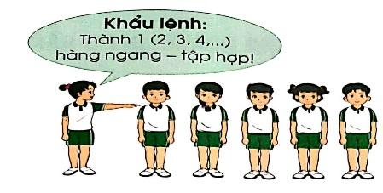  * Dóng hàng  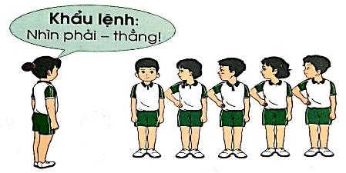  * Điểm số  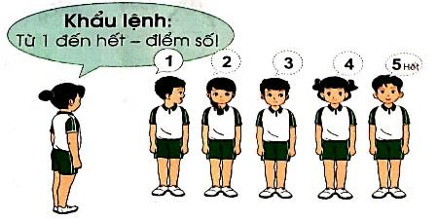  III.Hoạt động luyện tập  Tập đồng loạt  Tập theo tổ nhóm  Tập theo cặp đôi  ( khẩu lệnh)  Thi đua giữa các tổ  * Trò chơi :“ Mèo đuổi chuột”.  3. Hoạt động vận dụng  * Thả lỏng cơ toàn thân.  - Trò chơi: Bóng xì hơi  * Nhận xét, đánh giá chung của buổi học.  Hướng dẫn HS Tự ôn ở nhà  * Xuống lớp | 5 – 7’  2 x 8 N  16-18’  2 lần  2 lần  2 lần  1 lần  6-8’  4- 5’ | Gv nhận lớp, thăm hỏi sức khỏe học sinh phổ biến nội dung, yêu cầu giờ học  - GV HD học sinh khởi động.  - GV hướng dẫn chơi  Cho HS quan sát tranh  GV mời HS nhắc lại khẩu lệnh đã học  - GV cùng HS hô khẩu lệnh .  - GV hô 1 lần - HS tập theo GV.  - GV mời CS điều khiển  - GV quan sát, sửa sai cho HS.  - GV yêu cầu Tổ trưởng cho các bạn luyện tập theo khu vực.  - GV cho 2 HS quay mặt vào nhau tạo thành từng cặp để tập luyện.  - GV tổ chức cho HS thi đua giữa các tổ.  - GV nêu tên trò chơi, hướng dẫn cách chơi, tổ chức chơi trò chơi cho HS.  - Nhận xét tuyên dương và sử phạt người phạm luật  - GV hướng dẫn  - Nhận xét kết quả, ý thức, thái độ học của hs.  - VN thực hiện lại bài tập: tập hợp hàng dọc, dàn hàng đứng nghiêm, nghỉ cho người thân xem. | Đội hình nhận lớp  GV  * * * * * * * *  * * * * * * *  * * * * * * *  * * * * * * *  - Cán sự tập trung lớp, điểm số, báo cáo sĩ số, tình hình lớp cho GV.  - Đội hình HS quan sát tranh  GV  * * * * * * * *  * * * * * * *  * * * * * * *  * * * * * * *  - Đội hình tập luyện đồng loạt.  ( HSKT thực hiện theo các bạn)  ĐH tập luyện theo tổ  * * * * *  * * *  * *  * * GV * * * *  * * *  * * * * *  GV  -ĐH tập luyện theo cặp  (HSKT thực hiện nhóm đôi : cần thưc hiện động tác theo khẩu lệnh của bạn ở mức độ nhẹ)  - Từng tổ lên thi đua - trình diễn  - Chơi theo đội hình hàng ngang  HS thực hiện thả lỏng  - ĐH kết thúc  GV  * * * * * * * *  * * * * * * *  * * * * * * *  * * * * * * *

*BỔ SUNG:
Buổi sáng:
Tiết 3 -Lớp 1B
TẬP HỢP HÀNG NGANG, DÓNG HÀNG, ĐIỂM SỐ
- Giúp cho đại bộ phận các em học sinh biết cách thực hiện tập hợp hàng ngang, dóng hàng, điểm số . Đồng thời biết cách thực hiện trò chơi nhanh nhẹn, linh hoạt.
- HĐ 1 : LT tập trung lớp - GV nhận lớp, kiểm tra sĩ số
-HĐ 2 : + Phổ biến yêu cầu giờ học: GV cần quy định chặt chẽ về trang phục của học sinh, ý thức tổ chức kỉ luật trong giờ học.
+ ĐHĐN: GV phân tích cùng HS thuộc khẩu lệnh , GV điều khiển HS thực hiện cách tập hợp. Phân chia tổ luyện tập( Lần lượt HS lên hô).

*BỔ SUNG:
Buổi sáng:
Tiết 4 -Lớp 1C
TẬP HỢP HÀNG NGANG, DÓNG HÀNG, ĐIỂM SỐ
Học sinh biết được các năng lực chung và năng lực đặc thù trong bài học.
- HĐ 1 : LT tập trung lớp - GV nhận lớp, kiểm tra sĩ số, giúp CS thực hiện tốt báo cáo.
-HĐ 2 : + Phổ biến yêu cầu giờ học: GV cần quy định chặt chẽ về trang phục của học sinh, ý thức tổ chức kỉ luật trong giờ học.
+ ĐHĐN: Thi đua: GV tổ chức thi đua cặp đôi.

Thứ năm ngày 26 tháng 9 năm 2024
Buổi sáng:
Tiết 1 -Lớp 3C
BIẾN ĐỔI ĐỘI HÌNH TỪ HAI, BA HÀNG DỌC THÀNH
MỘT HÀNG NGANG VÀ NGƯỢC LẠI
TRÒ CHƠI VẬN ĐỘNG
- YÊU CẦU CẦN ĐẠT
1.Kiến thức:
- Học động tác biến đổi đội hình từ hai (ba, bốn…) hàng dọc thành một hàng ngang và ngược lại. Hs biết khẩu lệnh và cách thức thực hiện động tác để thực hiện nhiệm vụ học tập.
2.Về phẩm chất:
- Đoàn kết, nghiêm túc, tích cực trong tập luyện và hoạt động tập thể.
- Tích cực tham gia các trò chơi vận động, có trách nhiệm trong khi chơi trò chơi và hình thành thói quen tập luyện TDTT.
2.Về năng lực:
2.1.Về năng lực chung:
- Tự chủ và tự học: Tự xem trước khẩu lệnh, cách thực hiện biến đổi đội hình từ hai (ba, bốn…) hàng dọc thành một hàng ngang và ngược lại trong sách giáo khoa.
- Giao tiếp và hợp tác: Thông qua các hoạt động nhóm để thực hiện các động tác và trò chơi.
2.2. Năng lực đặc thù:
- NL chăm sóc SK: Biết thực hiện vệ sinh sân tập, thực hiện vệ sinh cá nhân để đảm bảo an toàn trong tập luyện. Biết điều chỉnh trang phục để thoải mái và tự tin khi vận động, biết điều chỉnh chế độ dinh dưỡng đảm bảo cho cơ thể.
- NL giải quyết vấn dề và sáng tạo: Thông qua việc học tập tích cực, chủ động tiếp nhận kiến thức và tập luyện.
- Tự giác, tích cực trong tập luyện; Yêu nước, chăm chỉ, trách nhiệm và trung thực.
II. ĐỒ DÙNG DẠY HỌC
- Giáo viên chuẩn bị: Tranh ảnh động tác biến đổi đội hình từ hai (ba, bốn…) hàng dọc thành một hàng ngang và ngược lại, trang phục thể thao, còi phục vụ trò chơi.
- Học sinh chuẩn bị: Giày thể thao, trang phục thể thao
III. CÁC HOẠT ĐỘNG DẠY HỌC CHỦ YẾU:
Nội dung | LV Đ | Phương pháp, tổ chức và yêu cầu
 |  | Hoạt động GV | Hoạt động HS
I. Hoạt động mở đầu  1. Nhận lớp  2. Khởi động  - Chạy nhẹ nhàng 1 vòng quanh sân tập.  - Xoay các khớp cổ tay, cổ chân, vai, hông, gối,...  3. Trò chơi.  - Trò chơi “đứng ngồi theo lệnh”  II. Hoạt động hình thành kiến thức.  * Biến đổi đội hình từ hai (ba, bốn...) hàng dọc thành một hàng ngang và ngược lại.  - Từ hai (ba, bốn...) hàng dọc thành một hàng ngang:  + CB: ĐH hai (ba, bốn…) hàng dọc.  + Khẩu lệnh: Thành một hàng ngang đi (chạy) thường … Bước (Chạy)!  + Động tác: Bắt đầu từ học sinh đầu hàng của hàng dọc 1 lần lượt đi (chạy) thường, đến vị trí của chỉ huy đứng lại tạo thành một hàng ngang.  - Từ một hàng ngang trở về hai (ba, bốn...) hàng dọc:  + Khẩu lệnh: Thành hai (ba, bốn...) hàng dọc đi (chạy) thường … Bước (Chạy)!  + Động tác: Bắt đầu từ học sinh đầu hàng của hàng ngang lần lượt đi (chạy) thường, đến vị trí của chỉ huy đứng lại tạo thành hai (ba, bốn, …,) hàng dọc.  III. Hoạt động luyện tập.  1. Biến đổi đội hình từ hai (ba, bốn...) hàng dọc thành một hàng ngang và ngược lại.  Tập đồng loạt  Tập theo tổ nhóm  Thi đua giữa các tổ  2.Trò chơi “Tập hợp đội hình”  IV. Vận dụng  - Thả lỏng cơ toàn thân.  - Củng cố hệ thống bài học  - Nhận xét và hướng dẫn tập luyện ở nhà | 6-10’  5-7’  10-15’  8-10’  6-8’  4-6’ | - Nghe cán bộ lớp báo cáo.  - Hỏi về sức khỏe của Hs.  - Cô trò chúc nhau.  - Phổ biến nội dung, nhiệm vụ và yêu cầu giờ học.  - GV di chuyển và quan sát, chỉ dẫn cho HS thực hiện.  -Gv tổ chức Hs chơi trò chơi.  - Cho HS quan sát tranh  - GV làm mẫu động tác kết hợp phân tích kĩ thuật động tác.  - Hô nhịp và thực hiện động tác mẫu, hướng dẫn Hs thực hiện đt.  - Gv quan sát, uốn nắm và sửa sai cho Hs.  - Gv hô nhịp 1 lần và giao cán sự lớp hô.  - Hs tập theo Gv.  - Gv quan sát, sửa sai cho Hs.  - Yêu cầu Tổ trưởng cho các bạn luyện tập theo khu vực.  - Gv quan sát, uốn nắn, sửa sai cho Hs.  - GV tổ chức cho HS thi đua giữa các tổ.  -Tuyên dương tổ tập đều, đúng nhất.  - GV nêu tên trò chơi, phổ biến luật chơi, cách chơi.  - Cùng hs nhắc lại luật chơi và cách chơi.  - Cho Hs chơi thử.  - Tổ chức cho Hs chơi.  - GV hướng dẫn.  - Gv cùng hs hệ thống lại bài (đưa câu hỏi).  - Nhận xét kết quả, ý thức, thái độ học của Hs.  - HD sử dụng SGK để Hs ôn lại bài và chuẩn bị bài sau. | - Cán sư tập trung lớp, điểm số, báo cáo sĩ số, tình hình lớp học cho Gv.  GV  * * * * * * * *  * * * * * * *  * * * * * * *  * * * * * * *  - Cán sự điều khiển lớp khởi động .  - Hs chơi đúng luật, nhiệt tình sôi nổi và đảm bảo an toàn.  - Hs lắng nghe, tiếp thu và ghi nhớ.  - Tập luyện theo sự hướng dẫn của Gv.  GV  * * * * * * * *  * * * * * * *  * * * * * * *  * * * * * * *  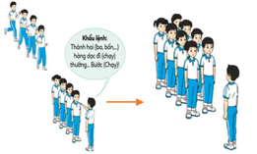  * * * * * *  * * * * * *  * * * * * *  * * * * * *  GV  - Hs tiến hành tập luyện theo sự hướng dẫn của Gv và cán sự lớp.  - Hs thay phiên nhau hô nhịp.  * * * * *  * * *  * *  * * GV * * * *  * * *  * * * * *  - Từng tổ lên thi đua - trình diễn  - Hs nhắc lại luật chơi, cách chơi.  - Hs tiến hành chơi trò chơi dưới sự chỉ huy của Gv.  - Chơi trò đúng luật, nhiệt tình, sôi nổi và an toàn.  - HS thực hiện thả lỏng  - Hs cùng Gv hệ thống lại bài (HS quan sát SGK (tranh) trả lời)  GV  * * * * * * * *  * * * * * * *  * * * * * * *  * * * * * * *  - HS tập chung thực hiện theo hướng dẫn của GV và nhận hướng dẫn tập luyện ở nhà.

* BỔ SUNG
Buổi sáng:
Tiết 2- 3D
BIẾN ĐỔI ĐỘI HÌNH TỪ HAI, BA HÀNG DỌC THÀNH
MỘT HÀNG NGANG VÀ NGƯỢC LẠI
TRÒ CHƠI VẬN ĐỘNG

- HS nắm bắt được khẩu lệnh và biết thực hiện các biến đổi đội hình từ một hàng dọc thành một hàng ngang và ngược lại. Biết tham gia phố hợp hoạt động nhóm, cặp đôi và tham gia tích cực trò chơi.

HĐ 1: GV nhận lớp nắm bắt tình hình lớp.
- HĐ 2: - ĐHĐN: GV mời HS thực hiện.
+ GV chia nhóm tổ thực hiện và thi đua ( GV lần lượt mời HS lên thực hiện hô- TT sẽ nhận xét các bạn trong phần đánh giá thi đua).
- Trò chơi: HS tích cực tham gia và tổ chức trò chơi.
( GV chú ý học sinh KT Hoàng Tùng: HS biết hô theo các bạn chưa cần ghi nhớ khẩu lệnh, biết di chuyển vị trí theo yêu cầu và có sự giúp đỡ từ GV và các bạn trong nhóm).

* BỔ SUNG
Buổi sáng:
Tiết 3- 3A
BIẾN ĐỔI ĐỘI HÌNH TỪ HAI, BA HÀNG DỌC THÀNH
MỘT HÀNG NGANG VÀ NGƯỢC LẠI
TRÒ CHƠI VẬN ĐỘNG

- HS nắm bắt được khẩu lệnh và biết thực hiện các biến đổi đội hình từ một hàng dọc thành một hàng ngang và ngược lại. Biết tham gia phố hợp hoạt động nhóm, cặp đôi và tham gia tích cực trò chơi.

HĐ 1: GV nhận lớp nắm bắt tình hình lớp.
- HĐ 2: - ĐHĐN: GV mời HS thực hiện.
+ GV chia nhóm tổ thực hiện và thi đua ( GV lần lượt mời HS lên thực hiện hô- TT sẽ nhận xét các bạn trong phần đánh giá thi đua).

* BỔ SUNG
Buổi sáng

Tiết 4-3B
BIẾN ĐỔI ĐỘI HÌNH TỪ HAI, BA HÀNG DỌC THÀNH
MỘT HÀNG NGANG VÀ NGƯỢC LẠI
TRÒ CHƠI VẬN ĐỘNG

- HS nắm bắt được khẩu lệnh và biết thực hiện các biến đổi đội hình từ một hàng dọc thành một hàng ngang và ngược lại. Biết tham gia phố hợp hoạt động nhóm, cặp đôi và tham gia tích cực trò chơi.

HĐ 2: - ĐHĐN: GV mời HS thực hiện.
+ GV chia nhóm tổ thực hiện và thi đua
----------------------------------------------------------------
Buổi chiều
TIẾT 1- Lớp 5D
BIẾN ĐỔI ĐỘI HÌNH HÀNG DỌC, HÀNG NGANG
TRÒ CHƠI VẬN ĐỘNG
I.YÊU CẦU CẦN ĐẠT
1. Kiến thức:
- Học bài tập biến đổi đội hình hàng dọc, hàng ngang. Nắm được cách chơi và luật chơi trò chơi:Vòng cuốn. Hs biết khẩu lệnh và cách thức thực hiện động tác để thực hiện nhiệm vụ học tập.
( HSKT: HS bước đầu biết lắng nghe khẩu lệnh hiện theo khẩu lệnh, di chuyển vị trí theo hướng dẫn của GV)
2.Về phẩm chất:
- Đoàn kết, nghiêm túc, tích cực trong tập luyện và hoạt động tập thể.
- Tích cực tham gia các trò chơi vận động, có trách nhiệm trong khi chơi trò chơi và hình thành thói quen tập luyện TDTT.
3.Về năng lực chung:
3.1Năng lực chung:
- Tự chủ và tự học: Tự xem trước khẩu lệnh, cách thực hiện bài tập biến đổi đội hình hàng dọc, hàng ngang trong sách giáo khoa.
- Giao tiếp và hợp tác: Thông qua các hoạt động nhóm để thực hiện các nội dung và trò chơi.
  - Năng lực đặc thù:
- NL chăm sóc SK: Bước đầu. Biết điều chỉnh trang phục để thoải mái và tự tin khi vận động, biết điều chỉnh chế độ dinh dưỡng đảm bảo cho cơ thể.
- NL giải quyết vấn dề và sáng tạo: Thông qua việc học tập tích cực, chủ động tiếp nhận kiến thức và tập luyện.
- Tự giác, tích cực trong tập luyện; Yêu nước, chăm chỉ, trách nhiệm và trung thực.
II. ĐỒ DÙNG DẠY HỌC
- Giáo viên chuẩn bị: Tranh ảnh một số loại thực phẩm, trang phục thể thao, còi phục vụ trò chơi.
- Học sinh chuẩn bị: Giày thể thao.
III. CÁC HOẠT ĐỘNG DẠY HỌC CHỦ YẾU:
Nội dung | LV Đ | Phương pháp, tổ chức và yêu cầu
 |  | Hoạt động GV | Hoạt động HS
I. Hoạt động mở đầu  1. Nhận lớp  2. Khởi động  - Chạy nhẹ nhàng 1 vòng quanh sân tập.  - Xoay các khớp cổ tay, cổ chân, vai, hông, gối,...  3. Trò chơi.  - Trò chơi “Tàu lượn” | 5’– 7’  3’- 5’  1-2l  2lx8n  1l | - Nghe cán bộ lớp báo cáo.  - Hỏi về sức khỏe của Hs.  - Cô trò chúc nhau.  - Phổ biến nội dung, nhiệm vụ và yêu cầu giờ học.  - GV di chuyển và quan sát, chỉ dẫn cho HS thực hiện.  - Gv tổ chức HS chơi trò chơi. | - Cán sư tập trung lớp, điểm số, báo cáo sĩ số, tình hình lớp học cho Gv.  GV  * * * * * * * *  * * * * * * *  * * * * * * *  * * * * * * *  - Cán sự điều khiển lớp khởi động.  - Hs chơi đúng luật, nhiệt tình sôi nổi và đảm bảo an toàn.
II. Hoạt động hình thành kiến thức mới:  Bài tập phối hợp đội ngũ hàng dọc, biến đổi đội hình hàng dọc, hàng ngang:  - Chuẩn bị: Đứng tự nhiên.  - Thực hiện biến đổi đội hình từ nhiều hàng dọc thành một hàng ngang (H.5); (6) Biến đổi đội hình từ một hàng ngang thành nhiều hàng dọc (H.6). | 5’–7’ | - Cho HS quan sát tranh  - GV làm mẫu động tác kết hợp phân tích kĩ thuật động tác.  - Hô nhịp và thực hiện động tác mẫu, hướng dẫn Hs thực hiện đt.  - Gv quan sát, uốn nắn và sửa sai cho Hs. | - Hs lắng nghe, tiếp thu và ghi nhớ.  - Tập luyện theo sự hướng dẫn của Gv.  GV  * * * * * * * *  * * * * * * *  * * * * * * *  * * * * * * *  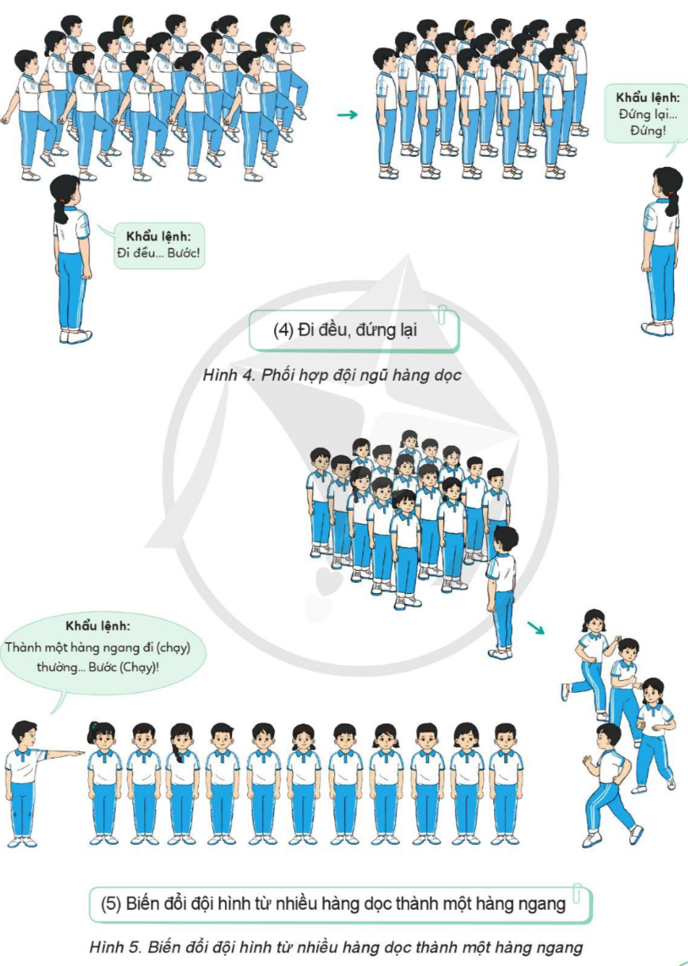  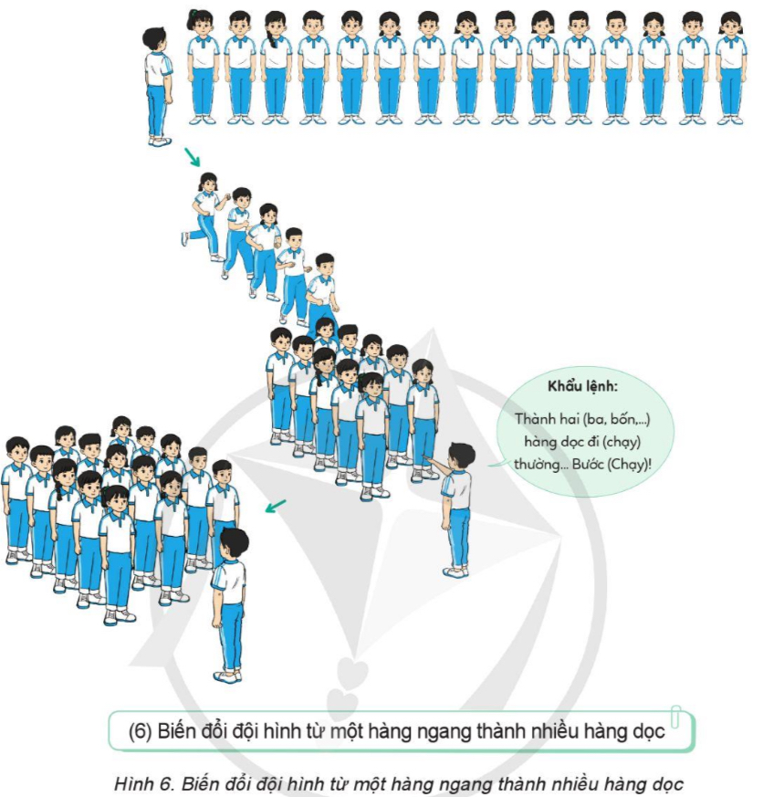
III. Hoạt động luyện tập:  * Tập biến đổi đội hình hàng dọc, hàng ngang:  - Tập luyện cá nhân  - Tập luyện theo cặp  - Tập luyện theo tổ nhóm  - Thi đua giữa các tổ  2.Trò chơi “Vòng cuốn” | 10-15’  3 lần  3 lần  3 lần  1lần  1’–3’ | - GV tổ chức cho HS luyện tập  - GV quan sát, nhận xét, sửa sai cho HS.  - GV tổ chức cho HS luyện tập cặp đôi  - GV sửa sai  - Yc tổ trưởng cho các bạn luyện tập theo khu vực quy định.  - GV sửa sai  - GV tổ chức cho HS thi đua giữa các tổ.  - GV nêu tên trò chơi, phổ biến luật chơi, cách chơi.  - Cùng hs nhắc lại luật chơi và cách chơi.  - Cho Hs chơi thử.  - Tổ chức cho Hs chơi. | - HS tập theo hướng dẫn của giáo viên                                ∇  - Hs tiến hành tập luyện cặp đôi theo sự hướng dẫn của Gv:             ∇             - Hs tiến hành tập luyện theo tổ nhóm dưới sự hướng dẫn của Gv và cán sự lớp:  • • • • • • • • • •  • •  •  ∇  • •  • •  • •  •  •  • •  -Tổ trưởng điều khiển lớp tập luyện  - Từng tổ lên thi đua - trình diễn  - Hs nhắc lại luật chơi, cách chơi.  - Hs tiến hành chơi trò chơi dưới sự chỉ huy của Gv.  - Chơi trò đúng luật, nhiệt tình, sôi nổi và an toàn.
IV. Vận dụng  - Thả lỏng cơ toàn thân.  - Củng cố hệ thống bài học  - Nhận xét và hướng dẫn tập luyện ở nhà. | 4’- 6’ | - GV hướng dẫn.  - Gv cùng hs hệ thống lại bài (đưa câu hỏi).  - Nhận xét kết quả, ý thức, thái độ học của Hs.  - HD sử dụng SGK để Hs ôn lại bài và chuẩn bị bài sau. | - HS thực hiện thả lỏng  - Hs cùng Gv hệ thống lại bài (HS quan sát SGK (tranh) trả lời)  GV  * * * * * * * *  * * * * * * *  * * * * * * *  * * * * * * *  - HS tập chung thực hiện theo hướng dẫn của GV và nhận hướng dẫn tập luyện ở nhà.
BỔ SUNG
Buổi chiều:
TIẾT 2- Lớp 1D
TẬP HỢP HÀNG NGANG, DÓNG HÀNG, ĐIỂM SỐ
( Đã soạn ngày 25 tháng 9 năm 2024)

- HS nắm bắt được khẩu lệnh, tập trung hàng nhanh nhẹn, dóng hàng, điểm số đúng. Biết tham gia phố hợp hoạt động nhóm, cặp đôi và tham gia tích cực trò chơi.
-HĐ 2 : + Phổ biến yêu cầu giờ học: GV cần quy định chặt chẽ về trang phục của học sinh, ý thức tổ chức kỉ luật trong giờ học; Hướng dẫn giúp đỡ CS báo cáo sĩ số
+ ĐHĐN:GV hướng dẫn HS thực hiện các động tác và phân chia tổ tập luyện dựa trên đặc điểm, tình hình của lớp học.
Thi đua: GV tổ chức thi đua cá nhân.
( Chú ý HS Khánh)

BỔ SUNG
Buổi chiều:
TIẾT 3- Lớp 5E
BIẾN ĐỔI ĐỘI HÌNH HÀNG DỌC, HÀNG NGANG
TRÒ CHƠI VẬN ĐỘNG
( Đã soạn ở tiết 1)
HS thực hiện và bước đầu vận dụng được nội dung biến đổi đội hình hàng dọc, hàng ngang. Biết sửa sai động tác thông qua nghe và quan sát tập luyện. Có trách nhiệm với tập thể, tự tin, tích cực và giúp đỡ bạn trong tập luyện.
- HĐ1: LT tập trung lớp - GV nhận lớp, kiểm tra sĩ số
- HĐ 2 : + ĐHĐN: Phân chia tổ luyện tập: GV hướng dẫn CS, TT, HS cách di chuyển nhóm tổ
( HSKT: HS biết và nhắc theo một số khẩu lệnh, bước đầu thực hiện theo khẩu lệnh di chuyển vị trí theo yêu cầu GV)

Thứ sáu ngày 27 tháng 9 năm 2023
Buổi sáng:

CÂU LẠC BỘ CỜ VUA
Tiết 1: LỚP 1A
CÁCH ĐI VÀ ĂN QUÂN CỦA QUÂN CỜ XE
I. YÊU CẦU CẦN ĐẠT
1. Kiến thức: Học sinh biết tên các quân cờ , làm quen với cách di chuyển và ăn quân trên bàn cờ của quân Xe.
( HS KT: HS nhớ tên quân Xe, bước đầu biết để quân xe đúng vị trí bàn cờ)
2.Về phẩm chất: Bài học giúp phần bồi dưỡng cho học sinh các phẩm chất cụ thể:
- Tích cực trong tập luyện và hoạt động tập thể.
- Tích cực tham gia các hoạt động và có trách nhiệm trong khi học.
3. Về năng lực:
3.1. Năng lực chung:
- Tự chủ và tự học: Tự tìm hiểu các kiến thức có liên quan.
- Giao tiếp và hợp tác: Biết phân công, hợp tác trong nhóm để thực hiện các nội dung trong tiết học.
3.2. Năng lực đặc thù:
- NL chăm sóc SK: Biết thực hiện vệ sinh vị trí học tập và đồ dùng học tập
- NL vận động cơ bản: Nhớ tên quân cờ, vị trí quân cờ , cách di chuyển và ăn quân.
II. ĐỒ DÙNG DẠY HỌC
- Giáo viên chuẩn bị: Bàn cờ, máy tính.
- Học sinh chuẩn bị: Bàn cờ cá nhân ( nếu có).
III. CÁC HOẠT ĐỘNG DẠY HỌC CHỦ YẾU:
Nội dung | Thời gian | Phương pháp, tổ chức và yêu cầu
 |  | Hoạt động GV | Hoạt động HS
I. Phần mở đầu  Nhận lớp  Khởi động  - Trò chơi: “ Truyền điện”  II. Hình thành kiến thức:  Cách di chuyển và ăn quân quân xe.  - Xe di chuyển trên cột dọc và hàng ngang, mỗi lần đi mấy ô cũng được. Xe không thể đi chéo.  Trên đường đi của xe nếu có một quân của đối phương( quân khác màu), Xe có thể bắt(ăn), bằng cách đến thế chỗ quân đó đứng và lấy nó ra khỏi bàn cờ.  III. Hoạt động luyện tập  - HS thực hành sắp xếp bàn cờ  - Giải bài tập trên lichess. com  ( Trang wed cờ vua)  Thi đua  IV. Hoạt động kết thúc  -Thu dọn bàn cờ  - Củng cố kiến thức  Nhận xét tiết học | 5 – 7’  2-3’  12-15’  4-5’ | - GV kiểm tra sĩ số  - Gv khởi động cùng học sinh.( đưa ra các câu hỏi về bàn cờ và quân cờ)  - GV giới thiệu, GV trình chiếu cho HS quan sát  - GV giới thiệu, GV trình chiếu cho HS quan sát  - GV cho HS sắp xếp bàn cờ ( Thi đua sắp xếp)  - GV trình chiếu cho HS quan sát.  - Đưa ra các bài tập cùng HS giải- GV trình chiếu.  GV chia nhóm cặp đôi (2 bạn / 1 nhóm)  - GV yêu cầu  - GV cùng HS củng cố  ? GV hỏi HS đã học những nội dung kiến thức gì trong tiết học hôm nay?  - GV nhận xét | - HS báo cáo sĩ số  - Học sinh thực hiện cùng GV  - HS quan sát, lắng nghe, ghi nhớ  - HS quan sát  - HS lắng nghe, quan sát  - HS thực hiện theo yêu cầu của GV  -HS trả lời  -HS thực hành  - HS thực hiện  - HS quan sát, trả lời  HS lắng nghe, ghi nhớ

BỔ SUNG
Buổi sáng:
Tiết 2 -Lớp 1B
CÁCH ĐI VÀ ĂN QUÂN CỦA QUÂN CỜ XE
- Giúp cho đại bộ phận các em học sinh biết được các năng lực chung và năng lực đặc thù trong bài học.
- HĐ 1 : LT tập trung lớp - GV nhận lớp, kiểm tra sĩ số
-HĐ 2 : + Hình thành kiến thức mới: GV trình chiếu, hướng dẫn HS khám phá bằng việc: GV nêu sau đó cho HS cặp đôi luyện tập và trả lời.
-------------------------------------------------------------
BỔ SUNG
Buổi sáng:
Tiết 3 -Lớp 1C
CÁCH ĐI VÀ ĂN QUÂN CỦA QUÂN CỜ XE
- Giúp cho đại bộ phận các em học sinh bước đầu nắm được các nhân tố trên bàn cờ: quân cờ, bàn cờ và cách sắp xếp bàn cờ.
- HĐ 1 : GV nắm bắt được tình hình, tâm lí học sinh
-HĐ 2 : + Cách sắp xếp bàn cờ: GV hướng dẫn, Cho HS lên thực hành.
BỔ SUNG
Buổi sáng:
Tiết 4 -Lớp 1D
CÁCH ĐI VÀ ĂN QUÂN CỦA QUÂN CỜ XE
- Giúp cho đại bộ phận các em học sinh biết được các năng lực chung và năng lực đặc thù trong bài học.
- HĐ 1 : Lớp trưởng lên cho HS khởi đông tiết học.
-HĐ 2 : +GV mời HS nêu tên quân cờ, cách di chuyển quân Xe( Hoạt động nhóm đôi), GV cùng HS sắp xếp bàn cờ.
* Luyện tập: GV cho thực hành cặp đôi ( GV quan sát, hướng dẫn nhóm chưa thực hiện được)
Ban lãnh đạo duyệt, ngày 20 tháng 9 năm 2024
NGƯỜI LẬP KẾ HOẠCH  Nguyễn Thị Thùy Linh | TỔ TRƯỞNG  Vũ Thị Phương Thanh | PHÓ HIỆU TRƯỞNG  Phạm Thị Huyền

